6. Réseau PERT & Analyse Mathématique de l'Ordonnancement
Le graphe PERT ci-dessous modélise le réseau de dépendances du projet VisionX. Il met en évidence la durée minimale théorique (20 jours ouvrés).
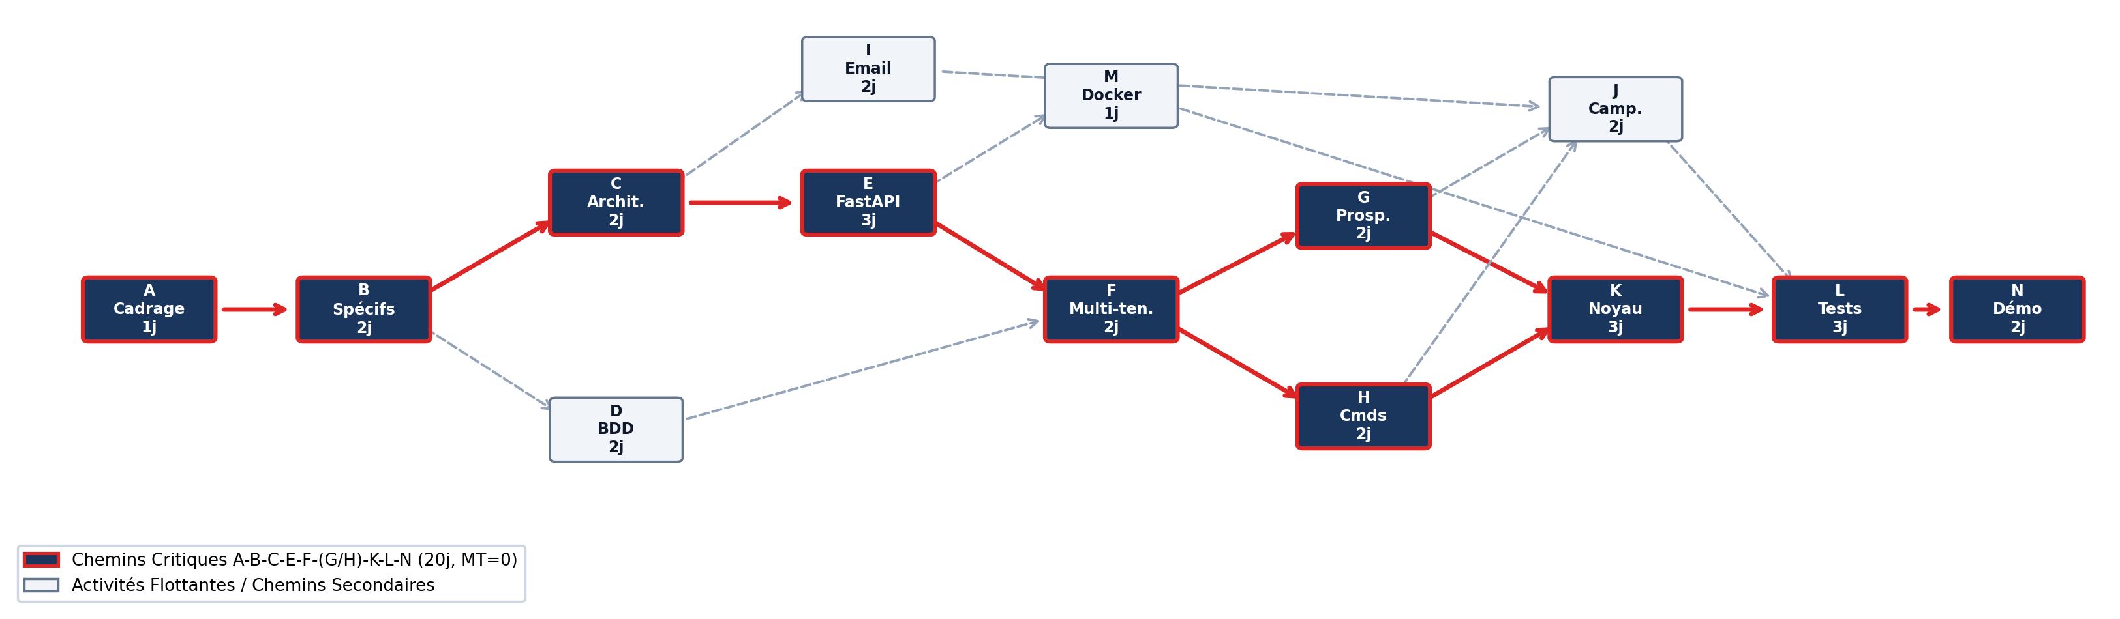
ID | Dur. | Pred. | DTO | FTO | DTA | FTA | Marges (MT / ML) | Statut
A | 1 j | — | J1 | J1 | J1 | J1 | MT = 0 | ML = 0 | CRITIQUE
B | 2 j | A | J2 | J3 | J2 | J3 | MT = 0 | ML = 0 | CRITIQUE
C | 2 j | B | J4 | J5 | J4 | J5 | MT = 0 | ML = 0 | CRITIQUE
D | 2 j | B | J4 | J5 | J7 | J8 | MT = 3 | ML = 3 | Flottante
E | 3 j | C | J6 | J8 | J6 | J8 | MT = 0 | ML = 0 | CRITIQUE
F | 2 j | D, E | J9 | J10 | J9 | J10 | MT = 0 | ML = 0 | CRITIQUE
G | 2 j | F | J11 | J12 | J11 | J12 | MT = 0 | ML = 0 | CRITIQUE
H | 2 j | F | J11 | J12 | J11 | J12 | MT = 0 | ML = 0 | CRITIQUE
I | 2 j | C | J6 | J7 | J11 | J12 | MT = 5 | ML = 5 | Flottante
J | 2 j | G, H, I | J13 | J14 | J14 | J15 | MT = 1 | ML = 1 | Flottante
K | 3 j | G, H | J13 | J15 | J13 | J15 | MT = 0 | ML = 0 | CRITIQUE
M | 1 j | E | J9 | J9 | J15 | J15 | MT = 6 | ML = 6 | Flottante
L | 3 j | J, K, M | J16 | J18 | J16 | J18 | MT = 0 | ML = 0 | CRITIQUE
N | 2 j | L | J19 | J20 | J19 | J20 | MT = 0 | ML = 0 | CRITIQUE
Chemins Critiques (MT=0) : A→B→C→E→F→G→K→L→N (20j) et A→B→C→E→F→H→K→L→N (20j). Tout retard sur ces 8 activités reporte l'échéance finale.

